**TRẮC NGHIỆM**

**Tài liệu được chia sẻ bởi Website VnTeach.Com**

**https://www.vnteach.com**

**Câu 1: <NB> Vật nào sau đây gọi là vật không sống?**

A. Con ong          B. Vi khuẩn

C. Than củi         D. Cây cam

**Câu 2: <TH>** Khoa học tự nhiên**không** bao gồm lĩnh vực nào sau đây?  
A. Vật lý họcB. Hóa học và sinh học

C. Khoa học Trái Đất và Thiên văn học D. Lịch sử loài người

**Câu 3:**  <**TH>** Nhà máy điện mặt trời là ứng dụng **không** thuộc lĩnh vực của khoa học tự nhiên?  
A. Hóa học B. Vật lý

C. Thiên văn học D. Sinh học

**Câu 4:** <**VD>** Lĩnh vực chuyên nghiên cứu về thực vật thuộc lĩnh vực nào của khoa học tự nhiên?

A. Vật lý B. Hóa học

C. Sinh học D. Khoa học trái đất

**Câu 5:** <**VD>** Ngành Thiên văn học nghiên cứu về quy luật,và biến đổi nào?  
A Nghiên cứu về vật chất, quy luật vận động, lực, năng lượng  và sự biến đổi năng lượng.

B Nghiên cứu về chất và sự biến đổi của chúng.

C Nghiên cứu về các vật sống, mối quan hệ của chúng với nhau và với môi trường.

D Nghiên cứu về Trái Đất và bầu khí quyển của nó.

E. Nghiên cứu về quy luật vận động và biến đổi của các vật thể trên bầu trời.

**Câu 6: <NB> Vật nào là vật sống trong hình?**

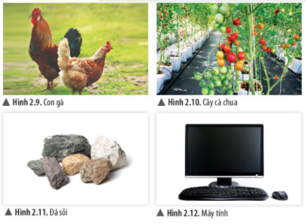

A. Đá Sỏi B. Máy tính

C. Con gà D. Đá sỏi, máy tính  
**Câu 7**: <**VD>** **Các ứng dụng trong hình 2.3 đến 2.6 lĩnh vực nào *không* phải của khoa học tự nhiên?**

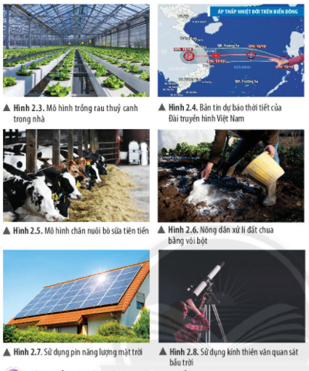

A. Hình 2.3. B. Hình 2.4

C. Hình 2.5 D. Hình 2.6

**Câu 8: <VD> Nghề sửa xe máy thuộc lĩnh vực nào của KHTN**

A. Vật lý B. Hóa học

C. Sinh học D. Không có đáp án đúng

**Câu 9: <VD> Dự báo thời tiết thuộc lĩnh vực nào của KHTN**

A. Hóa học B. Sinh học

C. Thiên văn học D. Khoa học trái đất

**TỰ LUẬN**

**Câu 1. Em có thể phân biệt khoa học về vật chất (vật lí, hóa học,...) và khoa học về sự sống (sinh học) dựa vào sự khác biệt nào?**

**Bài làm:**

1. Các hoạt động trong thực tế liên quan chủ yếu đến lĩnh vực khoa học tự nhiên:

a, Vật lí học: Nhiệt kế bằng thủy ngân dùng để đo nhiệt độ.

b, Hóa học: Dùng bình cứu hỏa bột hóa hoc để chữa cháy.

c, Sinh học: Con gà đẻ trứng, quả trứng nở thành gà con.

d, Khoa học Trái đất: Dự báo thời tiết hàng ngày.

e, Thiên văn học: dùng kính thiên văn chuyển động của các hành tinh trong hệ mặt trời.

**Câu 2.** **Ngày nay, người ta đã sản xuất nhiều xe máy điện để phục vụ đời sống của con người.**

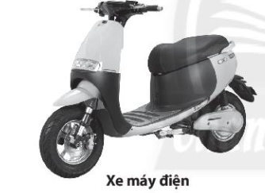

a) Theo em, việc sửa chữa xe máy điện có phải là nghiên cứu khoa học tự nhiên không?

b) Việc sản xuất xe máy điện là ứng dụng thuộc lĩnh vực nào của khoa học tự nhiên?

c) Sử dụng xe máy điện có gây ô nhiễm môi trường không?

**Trả lời:**

a) Theo em, việc sửa chữa xe máy điện không phải là nghiên cứu khoa học tự nhiên.

b) Việc sản xuất xe máy điện là ứng dụng thuộc lĩnh vực vật lý và hóa học của khoa học tự nhiên

+ Vật lý nghiên cứu cơ chuyển động

+ Hóa học nghiên cứu cơ chế tích điện vào ắc quy cho xe vận hành

c) Sử dụng xe máy điện sẽ phần nào hạn chế được khói bụi. Bên cạnh đó, ắc quy của xe máy điện khi loại thải mà không được xử lí đúng cách cũng sẽ gây ô nhiễm môi trường nặng nề.

**Câu 3.** **Đọc đoạn thông tin dưới đây và trả lời câu hỏi**

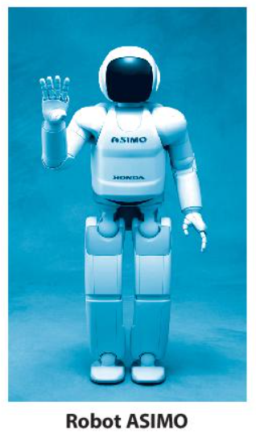

Asimo là một người máy có thể di chueent bằng hai chân như người do Trung tâm Nghiên cứu Kĩ thuật Cơ bản Waco của tập đoàn Honda (Nhật Bản) chế tạo năm 2000. Người máy này cao 130cm, nặng 54kg, có khả năng di chuyển nhanh đến 6km/giờ. Asimo đã từng đi vòng quanh thế giới và đã tham gia vào rất nhiều sự kiện quan trọng trên toàn cầu.

Mẫu robot này đã từng tham gia mở cửa sổ sàn giao dịch chứng khoáng New York. Vào năm 2002, Asimo xuất hiện trên thảm đỏ tại buổi ra mắt phim Robots có sự tham gia diễn xuất của Amanda Bynes. Cùng năm đó, chú tiếp tục xuất hiện tại Disney Land. Asimo cũng đã tham dự rất nhiều sự kiện giáo dục khắp thế giới, tạo niềm cảm hứng nghiên cứu robot trong giới trẻ.

Chừng đó để thấy Asimo không phải là một con robot bình thường. Cách nó di chuyển, nói chuyện, dẫn dắt một dàn nhạc thính phòng thức sự khiến người ta ấn tượng. Rõ ràng, Asimo có khả năng kết nối con người với những khát vọng công nghệ tươi sáng.

Với người dân Việt Nam, Asimo không hề xa lạ.Chú đến đất nước chúng ta vào năm 2004 và nhanh chóng chiếm được tình cảm của mọi người bằng những động tác chạy, nhảy, nắm tay, nhận diện khuôn mặt, giọng nói,... một cách thuần thục.

(Theo Wikipedia và Zingnews.vn)

a) Asimo có phải là một thành tựu quan trọng của việc nghiên cứu khoa học tự nhiên không?

b) Asimo có được xem như một vật sống không?

c) Em nghĩ thế nào về tương lai của ngành khoa học nghiên cứu và chế tạo robot?

**Trả lời:**

a) Asimo  là một thành tựu quan trọng của việc nghiên cứu khoa học tự nhiên (kết hợp giữa khoa học vật lý và khoa học máy tính, khoa học về giải phẩu cơ thể và bộ não người).

b) Asimo chỉ là vật không sống do con người tạo ra. Mặc dù có thể cảm nhận được, có thể vui đùa được nhưng robot không thể sinh sản như các vật sống khác.

c) Học sinh trình bày suy nghĩ của mình.